第一周作业

1. 完成python3.9安装

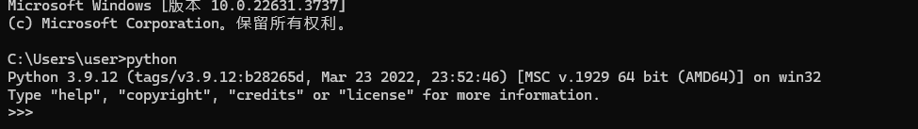

1. 完成pytorch安装

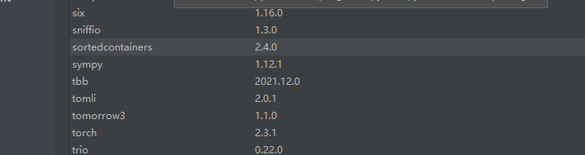

3.上传作业至github